CONTPATRI

Documento de Prototipação

Versão 1.0

Histórico da Revisão

Data | Versão | Descrição | Autor
21/04/2013 | 1.0 | Elaboração do Documento | Emerson José Porfírio

Índice Analítico

1. Protótipo de Tela 1 - Tela Login 4
2. Protótipo de Tela 2 - Tela Menu 7
3. Protótipo de Tela 3 - Tela Coletar 9
4. Protótipo de Tela 4 - Tela Campo Local c/Autocomplete 11
5. Protótipo de Tela 5 - Tela Campo Local Preenchido 13
6. Protótipo de Tela 6 - Tela Campo Código c/Autocomplete 15
7. Protótipo de Tela 7 - Tela Item Selecionado 17
8. Protótipo de Tela 8 - Tela Situação do Item 19
9. Protótipo de Tela 9 - Tela Atualizar 21
10. Protótipo de Tela 10 - Tela Importar Dados (Bot. Selec.) 24
11. Protótipo de Tela 11 - Tela Importação Concluída 26
12. Protótipo de Tela 12 - Tela Exportar Dados (Bot. Selec.) 28
13. Protótipo de Tela 13 - Tela Botão Gerar Relatório 31
14. Protótipo de Tela 14 - Tela Botão Visualizar Relatório 33
15. Protótipo de Tela 15 - Tela Visualizar Relatórios 35

Protótipo de Tela - 1
Nome do projeto: | CONTPATRI | Versão: | 1.0
Nome da tela: | Tela Login | Versão: | 1.0 | Data: | 21/04/13
Identificador: | CONTPATRI_INICIALIZAR_tela_login
Caso de Uso: | EUC-01 Usuário efetua login

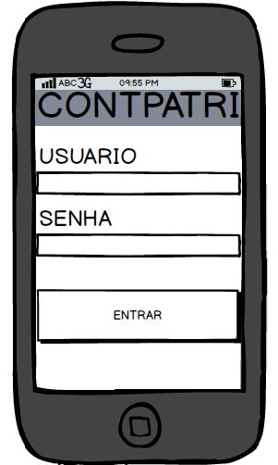

Descrição dos componentes
Item | Descrição
Label: Usuário | Descrição: Gerado automaticamente pelo Android. Nome do Usuário  Estado inicial: Próximo número que é gerado seguindo uma sequência (1, 2, 3 ...)  Origem dos dados: Preenchido automaticamente pelo sistema.  Eventos: Nenhum  Hint: id. (inteiro gerado pelo sistema)  Obrigatório: Sim  Validação: Automatica
Field: Usuário | Descrição: Nome do usuário que está se cadastrando  Estado inicial: Em branco  Origem dos dados: O valor deste campo é preenchido pela pessoa que está efetuando o login.  Eventos: Nenhum  Hint: Nada  Obrigatório: Sim, pois é uma informação ao sistema para identificação do usuário cadastrado.  Validação: id do usuário
Label: Senha | Descrição: Gerado automaticamente pelo Android. Senha  Estado inicial: Próximo número que é gerado seguindo uma sequência (1, 2, 3 ...)  Origem dos dados: Preenchido automaticamente pelo sistema.  Eventos: Nenhum  Hint: id. (inteiro gerado pelo sistema)  Obrigatório: Sim  Validação: Automatica
Text Field:  Senha | Descrição: senha de acesso ao sistema  Estado inicial: Em branco  Origem dos dados: O valor deste campo é preenchido pela pessoa que está efetuando o login  Eventos: Nenhum  Hint: Nada  Obrigatório: Sim  Validação: Ter no mínimo 4 letras e 2 números
Button: Entrar | Descrição: Botão para validar acesso ao sistema.  Estado inicial: Inerte  Origem dos dados: alterado automaticamente pelo sistema após o touch.  Eventos: Altera forma e /ou cor  Hint: id. (inteiro gerado pelo sistema)  Obrigatório: Sim  Validação: Automatica

Protótipo de Tela - 2
Nome do projeto: | CONTPATRI | Versão: | 1.0
Nome da tela: | Tela Menu | Versão: | 1.0 | Data: | 21/04/2013
Identificador: | CONTPATRI_INICIALIZAR_tela_menu
Caso de Uso: | EUC-02 Usuário acessa menu principal

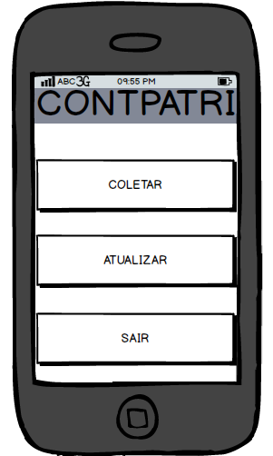

Descrição dos componentes
Item | Descrição
1. | Descrição:  Estado inicial:  Origem dos dados:  Eventos:  Hint:  Obrigatório:  Validação:
2. | Descrição:  Estado inicial:  Origem dos dados:  Eventos:  Hint:  Obrigatório:  Validação:
3. | Descrição:  Estado inicial:  Origem dos dados:  Eventos:  Hint:  Obrigatório:  Validação:
4. | Descrição:  Estado inicial:  Origem dos dados:  Eventos:  Hint:  Obrigatório:  Validação:

Protótipo de Tela - 3
Nome do projeto: | CONTPATRI | Versão: | 1.0
Nome da tela: | Tela Coletar | Versão: | 1.0 | Data:
Identificador: | CONTPATRI_INICIALIZAR_tela_coletar
Caso de Uso: | EUC-03

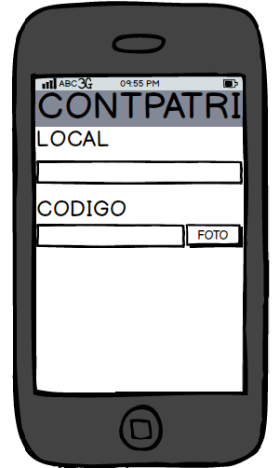

Descrição dos componentes
Item | Descrição
1. | Descrição:  Estado inicial:  Origem dos dados:  Eventos:  Hint:  Obrigatório:  Validação:
2. | Descrição:  Estado inicial:  Origem dos dados:  Eventos:  Hint:  Obrigatório:  Validação:
3. | Descrição:  Estado inicial:  Origem dos dados:  Eventos:  Hint:  Obrigatório:  Validação:
4. | Descrição:  Estado inicial:  Origem dos dados:  Eventos:  Hint:  Obrigatório:  Validação:

Protótipo de Tela - 4
Nome do projeto: | CONTPATRI | Versão: | 1.0
Nome da tela: | Tela Campo Local c/Autocomplete | Versão: | 1.0 | Data:
Identificador: | CONTPATRI_INICIALIZAR_tela_campo_local_autocomplete
Caso de Uso: | EUC-04

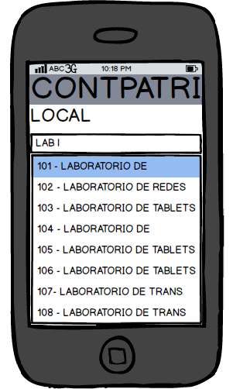

Descrição dos componentes
Item | Descrição
1. | Descrição:  Estado inicial:  Origem dos dados:  Eventos:  Hint:  Obrigatório:  Validação:
2. | Descrição:  Estado inicial:  Origem dos dados:  Eventos:  Hint:  Obrigatório:  Validação:
3. | Descrição:  Estado inicial:  Origem dos dados:  Eventos:  Hint:  Obrigatório:  Validação:
4. | Descrição:  Estado inicial:  Origem dos dados:  Eventos:  Hint:  Obrigatório:  Validação:

Protótipo de Tela - 5
Nome do projeto: | CONTPATRI | Versão: | 1.0
Nome da tela: | Tela Campo Local Preenchido | Versão: | 1.0 | Data:
Identificador: | CONTPATRI_INICIALIZAR_tela_campo_local_preenchido
Caso de Uso: | EUC-05

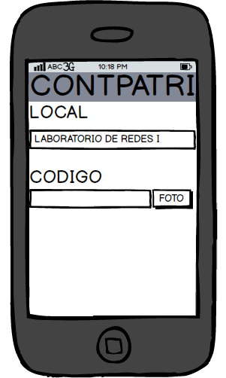

Descrição dos componentes
Item | Descrição
1. | Descrição:  Estado inicial:  Origem dos dados:  Eventos:  Hint:  Obrigatório:  Validação:
2. | Descrição:  Estado inicial:  Origem dos dados:  Eventos:  Hint:  Obrigatório:  Validação:
3. | Descrição:  Estado inicial:  Origem dos dados:  Eventos:  Hint:  Obrigatório:  Validação:
4. | Descrição:  Estado inicial:  Origem dos dados:  Eventos:  Hint:  Obrigatório:  Validação:

Protótipo de Tela - 6
Nome do projeto: | CONTPATRI | Versão: | 1.0
Nome da tela: | Tela Campo Código (Autocompl.) | Versão: | 1.0 | Data:
Identificador: | CONTPATRI_INICIALIZAR_tela_campo_codigo_autocomplete
Caso de Uso: | EUC-06

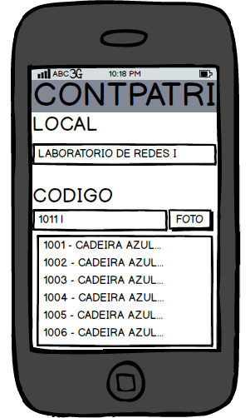

Descrição dos componentes
Item | Descrição
1. | Descrição:  Estado inicial:  Origem dos dados:  Eventos:  Hint:  Obrigatório:  Validação:
2. | Descrição:  Estado inicial:  Origem dos dados:  Eventos:  Hint:  Obrigatório:  Validação:
3. | Descrição:  Estado inicial:  Origem dos dados:  Eventos:  Hint:  Obrigatório:  Validação:
4. | Descrição:  Estado inicial:  Origem dos dados:  Eventos:  Hint:  Obrigatório:  Validação:

Protótipo de Tela - 7
Nome do projeto: | CONTPATRI | Versão: | 1.0
Nome da tela: | Tela Item Selecionado | Versão: | 1.0 | Data:
Identificador: | CONTPATRI_INICIALIZAR_tela_item_selecionado
Caso de Uso: | EUC-07

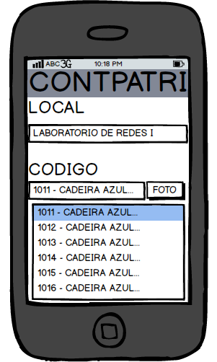

Descrição dos componentes
Item | Descrição
1. | Descrição:  Estado inicial:  Origem dos dados:  Eventos:  Hint:  Obrigatório:  Validação:
2. | Descrição:  Estado inicial:  Origem dos dados:  Eventos:  Hint:  Obrigatório:  Validação:
3. | Descrição:  Estado inicial:  Origem dos dados:  Eventos:  Hint:  Obrigatório:  Validação:
4. | Descrição:  Estado inicial:  Origem dos dados:  Eventos:  Hint:  Obrigatório:  Validação:

Protótipo de Tela - 8
Nome do projeto: | CONTPATRI | Versão: | 1.0
Nome da tela: | Tela Situação do Item | Versão: | 1.0 | Data:
Identificador: | CONTPATRI_INICIALIZAR_tela_situacao_item
Caso de Uso: | EUC-08

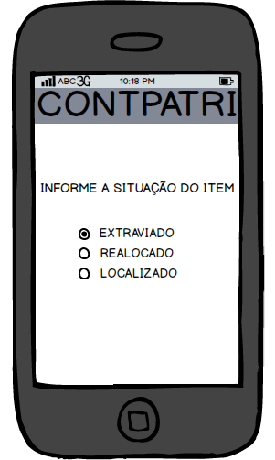

Descrição dos componentes
Item | Descrição
1. | Descrição:  Estado inicial:  Origem dos dados:  Eventos:  Hint:  Obrigatório:  Validação:
2. | Descrição:  Estado inicial:  Origem dos dados:  Eventos:  Hint:  Obrigatório:  Validação:
3. | Descrição:  Estado inicial:  Origem dos dados:  Eventos:  Hint:  Obrigatório:  Validação:
4. | Descrição:  Estado inicial:  Origem dos dados:  Eventos:  Hint:  Obrigatório:  Validação:

Protótipo de Tela - 9
Nome do projeto: | CONTPATRI | Versão: | 1.0
Nome da tela: | Tela Atualizar | Versão: | 1.0 | Data:
Identificador: | CONTPATRI_INICIALIZAR_tela_atualizar
Caso de Uso: | EUC-09

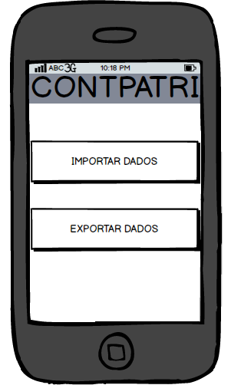

Descrição dos componentes
Item | Descrição
1. | Descrição:  Estado inicial:  Origem dos dados:  Eventos:  Hint:  Obrigatório:  Validação:
2. | Descrição:  Estado inicial:  Origem dos dados:  Eventos:  Hint:  Obrigatório:  Validação:
3. | Descrição:  Estado inicial:  Origem dos dados:  Eventos:  Hint:  Obrigatório:  Validação:
4. | Descrição:  Estado inicial:  Origem dos dados:  Eventos:  Hint:  Obrigatório:  Validação:

Protótipo de Tela - 10
Nome do projeto: | CONTPATRI | Versão: | 1.0
Nome da tela: | Tela Importar Dados (Bot. Selec.) | Versão: | 1.0 | Data:
Identificador: | CONTPATRI_INICIALIZAR_tela_botao_importar_dados
Caso de Uso: | EUC-10

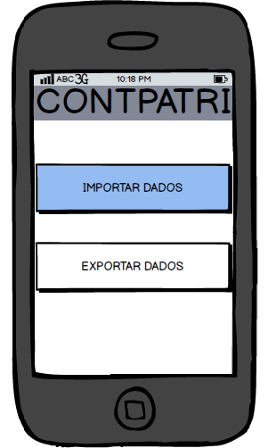

Descrição dos componentes
Item | Descrição
1. | Descrição:  Estado inicial:  Origem dos dados:  Eventos:  Hint:  Obrigatório:  Validação:
2. | Descrição:  Estado inicial:  Origem dos dados:  Eventos:  Hint:  Obrigatório:  Validação:
3. | Descrição:  Estado inicial:  Origem dos dados:  Eventos:  Hint:  Obrigatório:  Validação:
4. | Descrição:  Estado inicial:  Origem dos dados:  Eventos:  Hint:  Obrigatório:  Validação:

Protótipo de Tela - 11
Nome do projeto: | CONTPATRI | Versão: | 1.0
Nome da tela: | Tela Importação Concluída | Versão: | 1.0 | Data:
Identificador: | CONTPATRI_INICIALIZAR_tela_importacao_concluida
Caso de Uso: | EUC-11

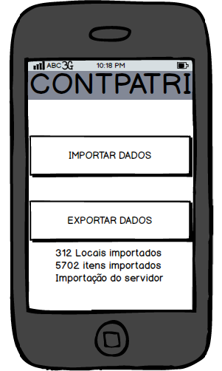

Descrição dos componentes
Item | Descrição
1. | Descrição:  Estado inicial:  Origem dos dados:  Eventos:  Hint:  Obrigatório:  Validação:
2. | Descrição:  Estado inicial:  Origem dos dados:  Eventos:  Hint:  Obrigatório:  Validação:
3. | Descrição:  Estado inicial:  Origem dos dados:  Eventos:  Hint:  Obrigatório:  Validação:
4. | Descrição:  Estado inicial:  Origem dos dados:  Eventos:  Hint:  Obrigatório:  Validação:

Protótipo de Tela - 12
Nome do projeto: | CONTPATRI | Versão: | 1.0
Nome da tela: | Tela Exportar Dados (Bot. Selec.) | Versão: | 1.0 | Data:
Identificador: | CONTPATRI_INICIALIZAR_tela_botao_exportar_dados
Caso de Uso: | EUC-12

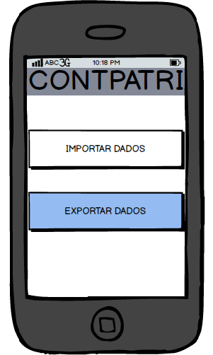

Descrição dos componentes
Item | Descrição
1. | Descrição:  Estado inicial:  Origem dos dados:  Eventos:  Hint:  Obrigatório:  Validação:
2. | Descrição:  Estado inicial:  Origem dos dados:  Eventos:  Hint:  Obrigatório:  Validação:
3. | Descrição:  Estado inicial:  Origem dos dados:  Eventos:  Hint:  Obrigatório:  Validação:
4. | Descrição:  Estado inicial:  Origem dos dados:  Eventos:  Hint:  Obrigatório:  Validação:

Protótipo de Tela - 13
Nome do projeto: | CONTPATRI | Versão: | 1.0
Nome da tela: | Tela Botão Gerar Relatório | Versão: | 1.0 | Data:
Identificador: | CONTPATRI_INICIALIZAR_tela_botao_gerar_relatorio
Caso de Uso: | EUC-13

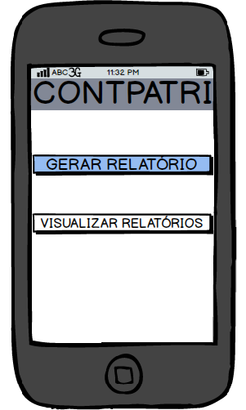

Descrição dos componentes
Item | Descrição
1. | Descrição:  Estado inicial:  Origem dos dados:  Eventos:  Hint:  Obrigatório:  Validação:
2. | Descrição:  Estado inicial:  Origem dos dados:  Eventos:  Hint:  Obrigatório:  Validação:
3. | Descrição:  Estado inicial:  Origem dos dados:  Eventos:  Hint:  Obrigatório:  Validação:
4. | Descrição:  Estado inicial:  Origem dos dados:  Eventos:  Hint:  Obrigatório:  Validação:

Protótipo de Tela - 14
Nome do projeto: | CONTPATRI | Versão: | 1.0
Nome da tela: | Tela Botão Visualizar Relatório | Versão: | 1.0 | Data:
Identificador: | CONTPATRI_INICIALIZAR_tela_botao_visualizar_relatorio
Caso de Uso: | EUC-14

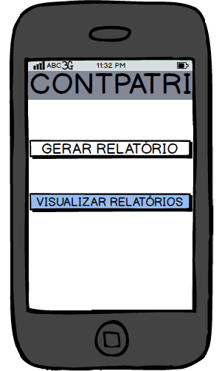

Descrição dos componentes
Item | Descrição
1. | Descrição:  Estado inicial:  Origem dos dados:  Eventos:  Hint:  Obrigatório:  Validação:
2. | Descrição:  Estado inicial:  Origem dos dados:  Eventos:  Hint:  Obrigatório:  Validação:
3. | Descrição:  Estado inicial:  Origem dos dados:  Eventos:  Hint:  Obrigatório:  Validação:
4. | Descrição:  Estado inicial:  Origem dos dados:  Eventos:  Hint:  Obrigatório:  Validação:

Protótipo de Tela – 15
Nome do projeto: | CONTPATRI | Versão: | 1.0
Nome da tela: | Tela Visualizar Relatórios | Versão: | 1.0 | Data:
Identificador: | CONTPATRI_INICIALIZAR_tela_visualizar_relatorios
Caso de Uso: | EUC-

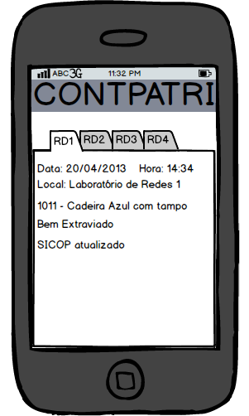

Descrição dos componentes
Item | Descrição
1. | Descrição:  Estado inicial:  Origem dos dados:  Eventos:  Hint:  Obrigatório:  Validação:
2. | Descrição:  Estado inicial:  Origem dos dados:  Eventos:  Hint:  Obrigatório:  Validação:
3. | Descrição:  Estado inicial:  Origem dos dados:  Eventos:  Hint:  Obrigatório:  Validação:
4. | Descrição:  Estado inicial:  Origem dos dados:  Eventos:  Hint:  Obrigatório:  Validação:

